Praktijkopdracht klas 1 thema 1 de bruine boon.
Naam: ………………………………………. Klas: ……………….
De onderstaande informatie heb je nodig bij het maken van de praktijkopdracht. Lees eerst de informatie goed door en begind dan pas aan de opdracht!!
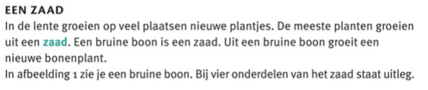

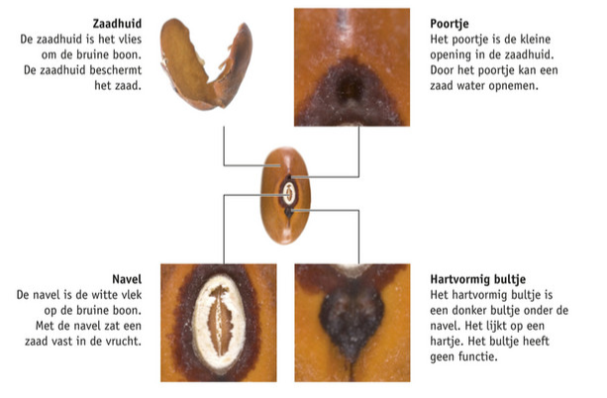
Maak de onderstaande opdracht.
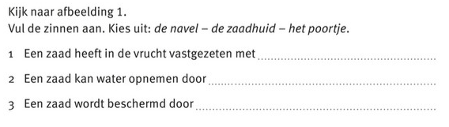
Lees op goed door hoe je moet werken met een loep!
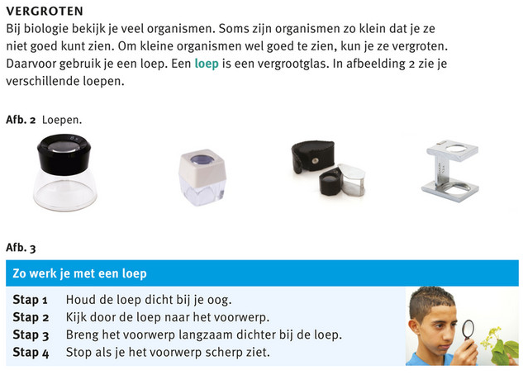
Bekijk de onderstaande afbeelding en begin daarna aan het practicum op de volgende bladzijde.

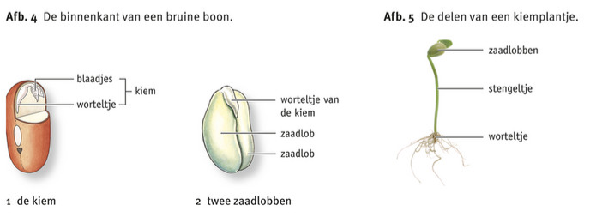
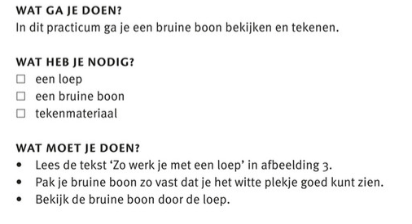
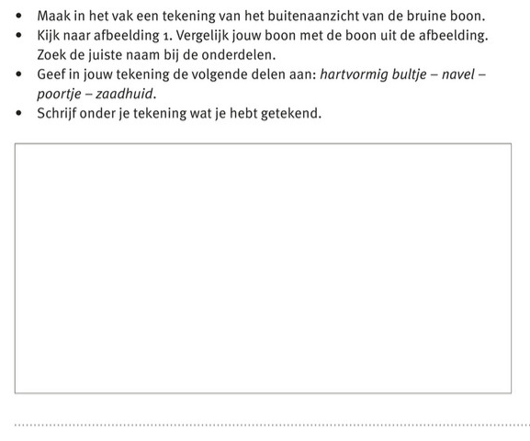
Opdracht 1.
Opdracht 2.
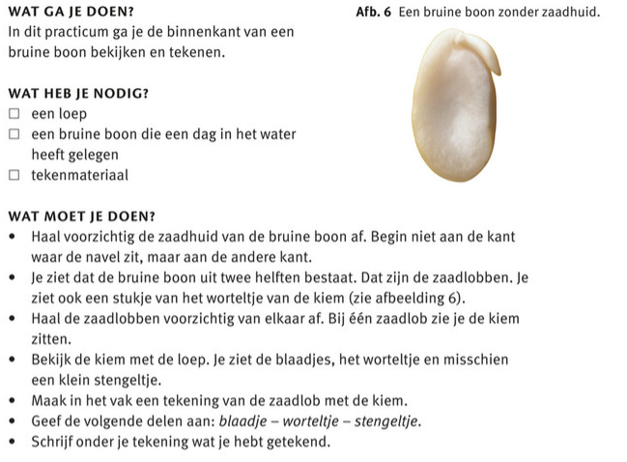
Beantwoord de onderstaande vragen.